Логічні елементи
Алгебра логіки.
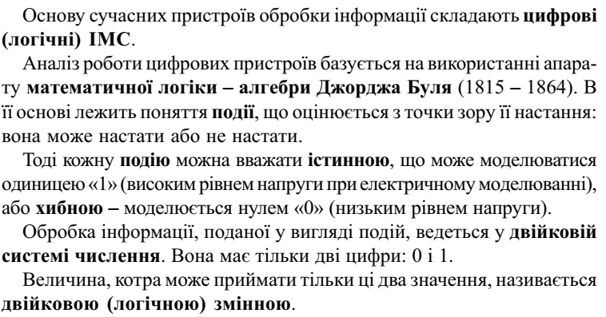
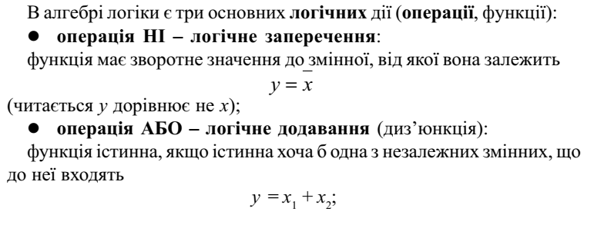
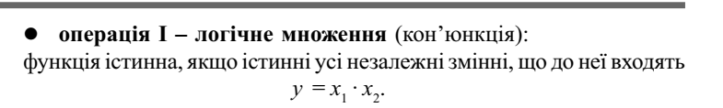
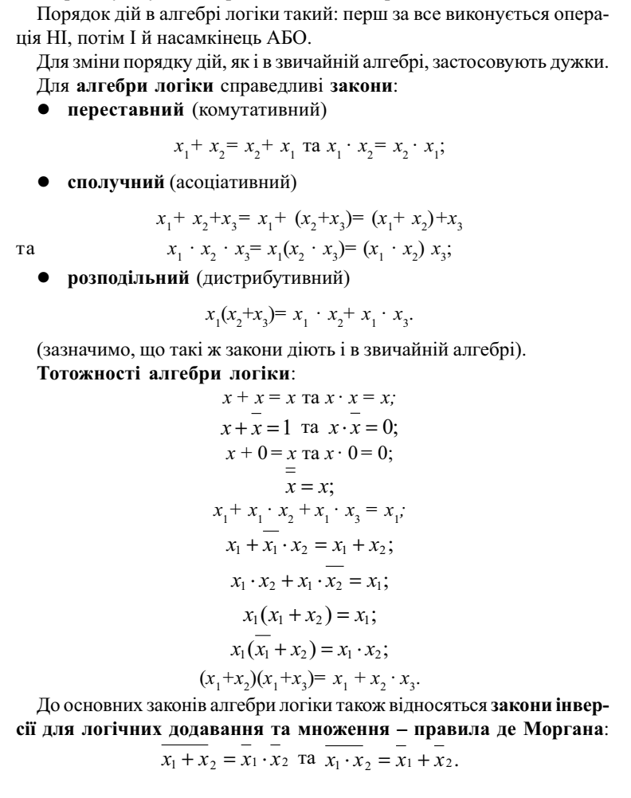
Реалізація простих логічних функцій. Логічні елементи
Елемент НІ
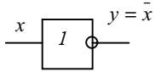
x | y
1 | 0
0 | 1

Логічні елементи, що реалізують операцію АБО, називають
елементами АБО.

00
2^0=1 01
2^1=2 10
2^1=2+2^0=1=3 11

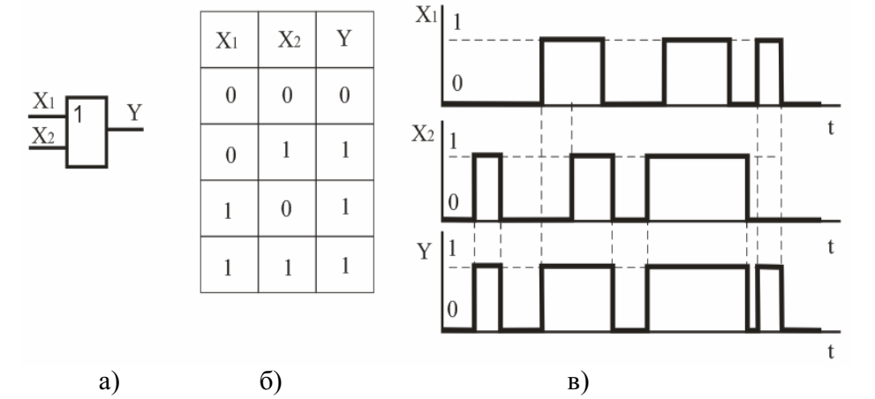
Логічний елемент І
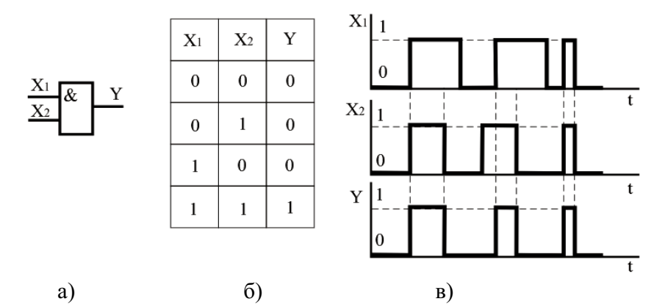
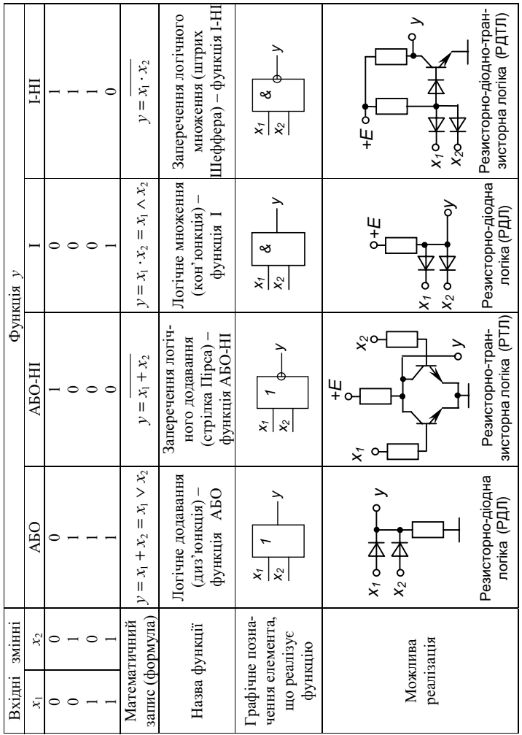

Тригери
Тригер – це пристрій, що має два стійких вихідних стани і
здатний переходити з одного стану в інший під впливом зовнішнього
управляючого сигналу.
Перехід тригера з одного стійкого стану в інший відбувається
під дією управляючого сигналу і супроводжується стрибкоподібною
зміною струмів та напруги. Для переходу тригера з одного стійкого
стану в інший необхідно, щоб вхідний сигнал перевищив деякий
рівень – поріг спрацьовування пристрою.
Асинхронні R-S-тригери
Залежно від способу керування розрізняють асинхронні та
тактовані R-S-тригери.
Виходи: Q – прямий; Q – інверсний
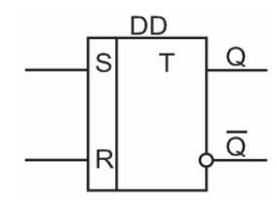
Асинхронний R-S-тригер, як і тригер будь-якого іншого типу, характеризується двома станами: логічної “1” та логічного “0”. Стану логічної “1” відповідає Q = 1, Q = 0; стану логічного “0”: Q = 0, Q = 1.
За інформаційним входом S проводиться установка тригера в стан логічної “1”, а по інформаційному входу R – установка (перехід тригера в початковий стан) логічного “0”. Цьому відповідають скорочені позначення входів і назва тригера: S (set) – установка, R (reset) – повернення в початковий стан. Тригери легко реалізуються на логічних елементах: АБО – НІ – тригер з прямими входами
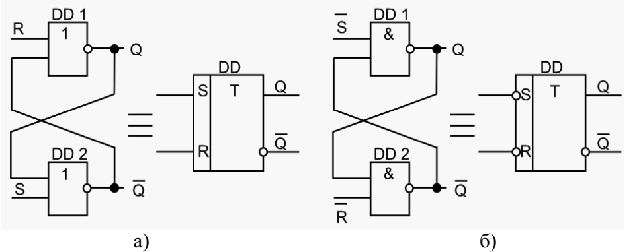
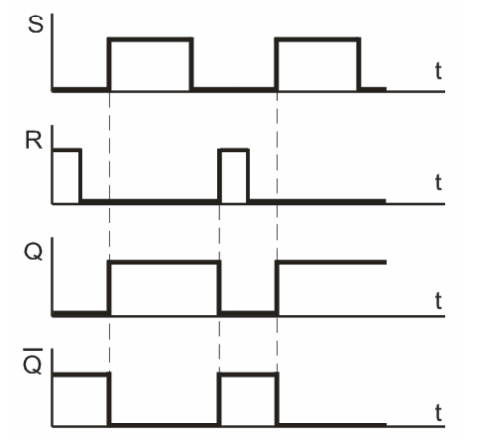

D-тригери
D- тригери мають один інформаційний вхід (D- вхід, на який подається інформація, призначена для занесення в тригер) та вхід синхронізації (С- вхід) або тактовий вхід.
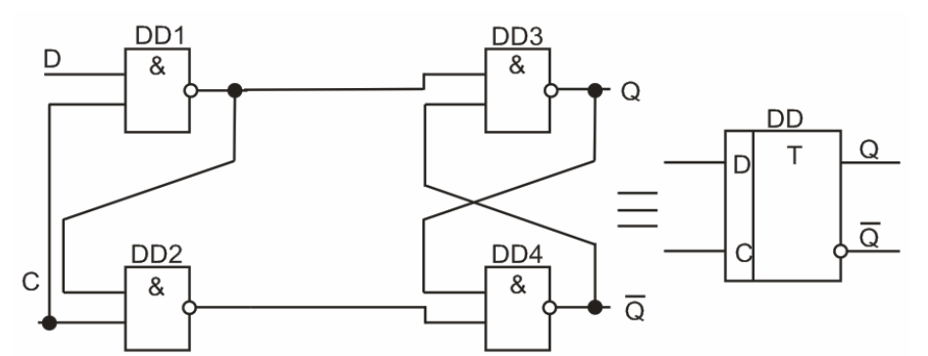
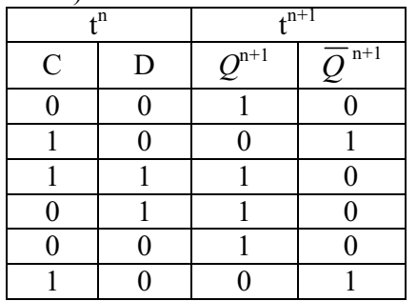
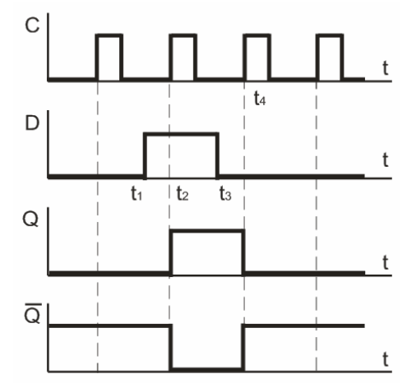
Якщо рівень сигналу на вході С=0, стан тригера стійкий і не залежить від рівня сигналу на інформаційному вході. Під час подачі на вхід синхронізації рівня С=1 інформація на прямому виході повторюватиме інформацію, що подається на вхід D. Таким чином, перемикання тригера з одного стійкого стану в інші відбувається з появою синхронізувального (тактового) імпульсу на вході С.
Припустимо, що до моменту приходу вхідного сигналу Dтригер знаходився в стані логічного “0” (Q = 0, Q =1). В інтервалі часу t1–t2, коли діє вхідний сигнал D, стан тригера не змінюється, оскільки при цьому С=0. Дія сигналу С=1 в момент часу t2 призводить до перемикання тригера в стан логічної “1” (Q = 1, Q = 0). Стан логічної “1” тригера не зміниться до моменту часу t4. Поява у момент часу t4 сигналу С=1 викликає перемикання тригера в стан логічного “0”.
Т-тригер
Т-тригер має один керуючий вхід Т і два виходи Q та Q . Характерною властивістю Т-тригера є його перемикання в протилежний стан з приходом кожного чергового вхідного імпульсу. Його називають також тригером з лічильним запуском.
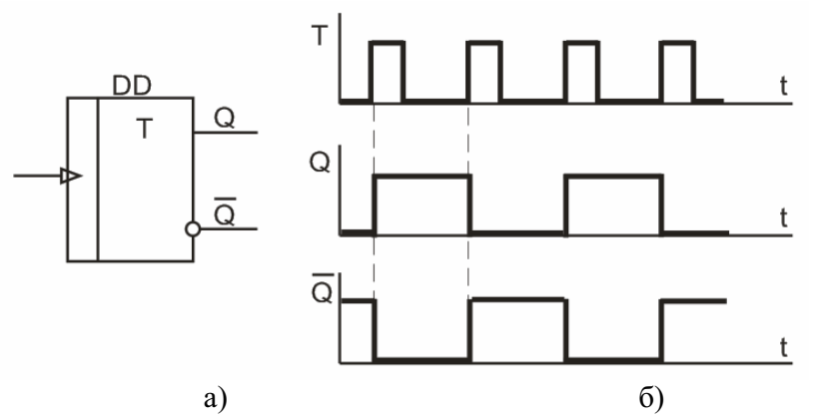
З приходом першого імпульсу на вхід Т тригер встановлюється в стан логічної “1” (Q=1). Другим імпульсом тригер перемикається в стан логічного “0” і так далі. Частота сигналу на виході Т-тригера в два рази нижча за частоту сигналу на вході, тому такий тригер можна використовувати як дільник частоти, а також у лічильниках числа імпульсів.
Універсальні J-K-тригери
Це пристрої з двома інформаційними входами J і K, які у разі вхідної комбінації J=K=1 перемикають тригер у протилежний стан подібно Т-тригеру, а при будь-яких інших комбінаціях вони функціонують як R-S-тригер, у якого роль входів S і R виконують відповідно входи J і K: J≡S, K≡R. Під час відповідного підключення входів J-K-тригер може виконувати функції R-S, D і T-тригерів
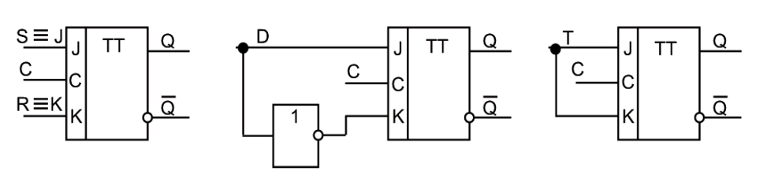
R-S-тригер отримують подачею на вхід J сигналу S; а на вхід К сигна-лу R. D-тригер утворюється введенням інвертора в коло входу К. R-S-і D-тригери є тактованими.
Якщо входи J і K об’єднати і подати на них лічильні імпульси Т, отримаємо Т-тригер з лічильним запуском. У цьому полягає універсальність J-K-тригера. Інтегральні тригери застосовують під час побудови складних функціональних пристроїв: лічильників імпульсів, регістрів, пристроїв, що запам’ятовують, дільників частоти і т.д.
Цифрові мікроелектронні пристрої
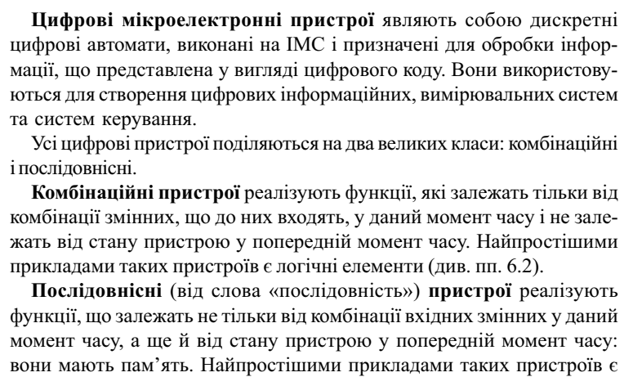
Тригери.
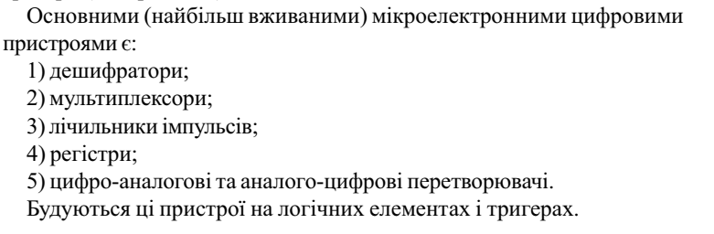
Дешифратори
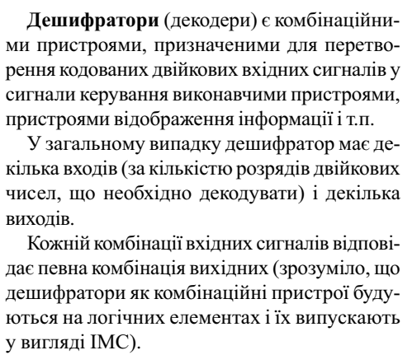

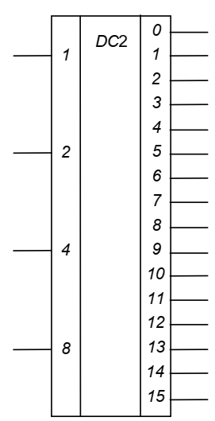
Мультиплексори
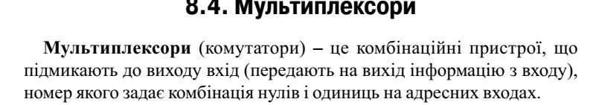
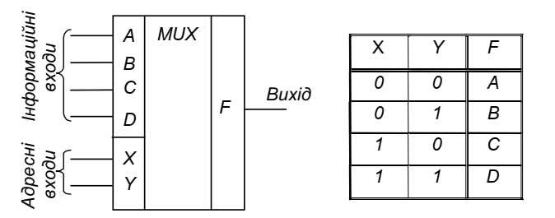
Лічильники імпульсів
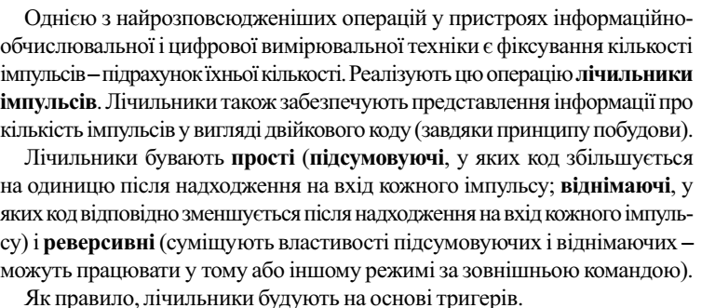

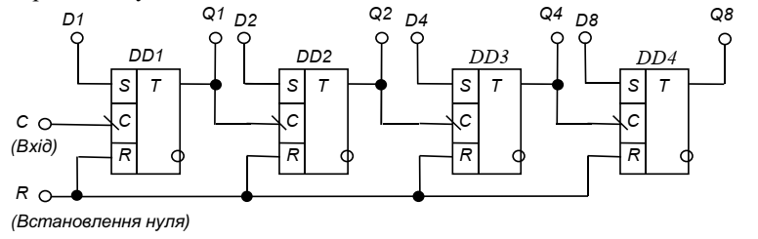
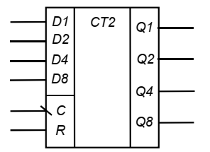
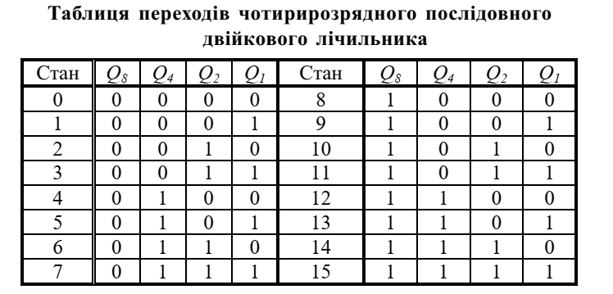
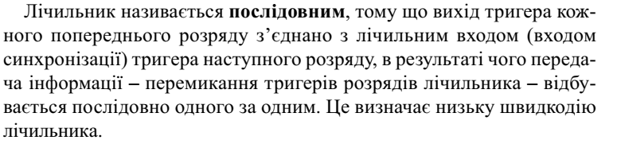
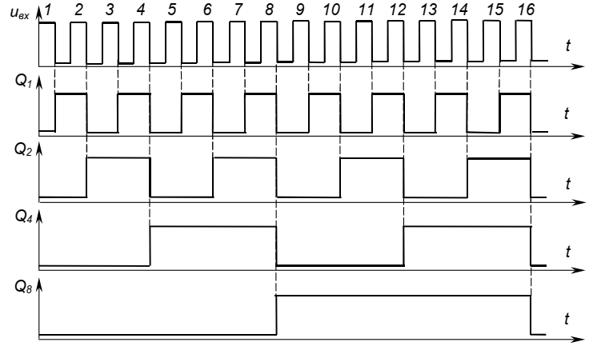
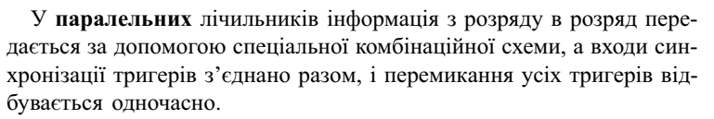

Регістри
